Odpady utrudniają nam życie. Niektórzy myślą, ze wystarczy śmieci zakopać, spalić lub wrzucić do zbiornika wodnego, ale wtedy śmieci tylko znikają sprzed naszych oczu. W rzeczywistości spalane - zatruwają powietrze, a zakopane powoli rozkładają się w glebie i zatruwają ją. Wrzucone do wody zatruwają jeziora, rzeki, morza i oceany.

Czas rozkładu niektórych odpadów:
ogryzek jabłka, gruszki, itp. – 5 tygodni papier – 6 miesięcy guma do żucia – 5 lat puszka po napoju – 200 lat foliowa reklamówka – 400 lat plastikowa butelka – 500 lat szkło – 4000 lat
Dobre rady na odpady :
Na kompost – naturalny nawóz dla roślin.
Na makulaturę – wtedy może być ponownie użyty.

Do tej pory nie nadawała się do przetworzenia.
Do skupu złomu – wtedy surowiec może być ponownie użyty.
Można spalić i uzyskać energię bez emisji szkodliwych gazów, ale nie torby bio.
Można przetworzyć i zrobić z niej coś innego, np. szalik z polaru.
Może być w nieskończoność przetwarzane w hucie szkła.

Zachęcam do skorzystania ze strony internetowej: https://esbud.pl/zycie-smieci-jak-dlugo-rozkladaja-sie-odpady/

SZKŁO – jego rozłożenie zajmuje ponad 4000 lat, potwierdzają to znaleziska szklanych koralików datowane na około 2000 lat p.n.e., jednak inne źródła przekonują, że szkło nie rozkłada się wcale. Ten materiał jednak nie musi być szkodliwy, ponieważ można go stosować wielokrotnie, przetwarzając w nieskończoność.

PLASTIK (potoczna nazwa tworzyw sztucznych) – w zależności od jego rodzaju rozkłada się od 100 do 1000 lat. Przy zwykłych papierkach po cukierkach proces ten trwa około 450 lat. Podobna ilość czasu, bo około 400 lat potrzebna jest do rozłożenia się jednej reklamówki. Jest to wręcz szokująca wiadomość, biorąc pod uwagę fakt, że do jej wyprodukowania potrzebna jest zaledwie sekunda, a człowiek używa plastikowej torby jedynie przez około 30 minut. Na szczęście plastik można poddać recyklingowi, dzięki czemu możliwe jest wytworzenie polaru, rajstop, butów czy nawet namiotów. Co ciekawe, wystarczy tylko około 35 butelek na stworzenie jednej bluzy polarowej.

PAPIER – w tym przypadku rozkład również zależy od użytego materiału oraz dodatkowo od stopnia wilgotności ziemi. Średnio papier rozkłada się około 6 miesięcy, choć np. papierowemu biletowi komunikacji miejskiej proces ten zajmuje około 3 miesięcy, zaś gazecie około 6 tygodni. Papier również można wykorzystać wtórnie, dzięki czemu powstaje np. papier toaletowy.

METAL – najszybciej rozkładają się metalowe puszki po jedzeniu – 10 lat, jednak już aluminiowa puszka po napoju to nawet 200 lat, ponieważ metal ten jest mniej odporny na korozję. Natomiast metale szlachetne takie jak złoto czy srebro teoretycznie nie rozkładają się wcale, choć w dużej mierze zależy to od rodzaju użytego stopu.
ŻYWNOŚĆ – to inaczej odpad organiczny. Jego rozkład następuje najwcześniej po 2 a najpóźniej po 12 miesiącach. Odpady te składuje się w formie kompostu, który jest później bardzo dobrym nawozem.
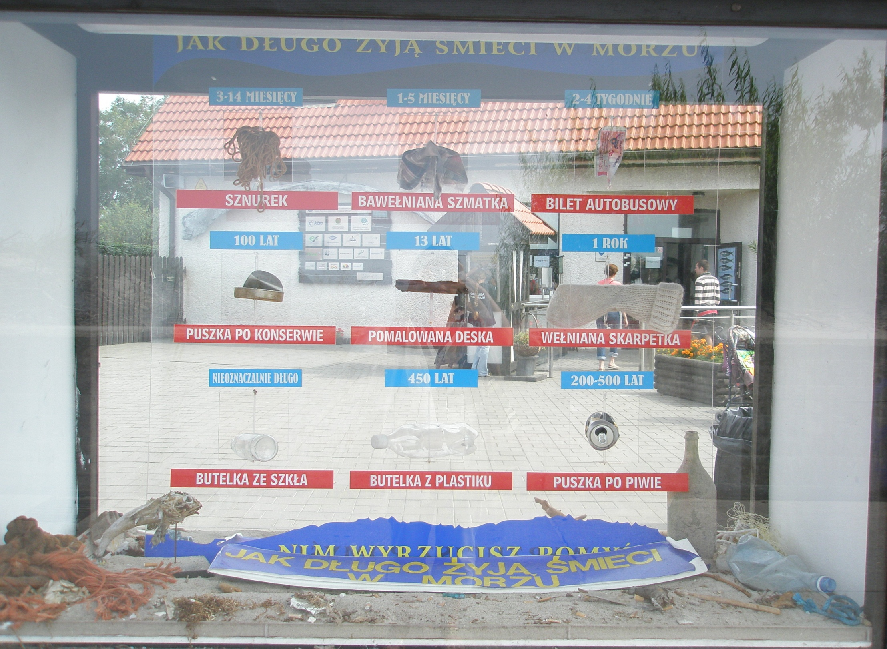
Zdjęcie własne tablicy informacyjnej umieszczonej przed helskim fokarium. W takim środowisku morskim muszą żyć nie tylko foki. To refleksja nad bezmyślnością człowieka.

